
HH VALVES LTD
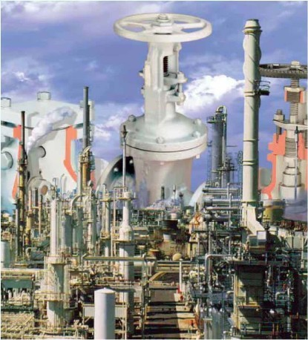
英国HH阀门有限公司

地址：Unit 4 ,Leopold Centre,Smethurst Lane,Pemberton,Wigan,England
电话：0044 (0) 1942 218111 传真：0044 (0) 1942 224800
网站: WWW.HHVALVES.COM 邮编：WN5 8EG

HH 阀门有限公司（HH Valves Limited，以下简称HH）是一家专业生产铸钢和锻钢阀门的英国公司，HH的产品遍布英国，美国，德国，法国，比利时，日本，俄罗斯，荷兰，芬兰，南非等众多国家，产品主要用于电力，石油，化工，造纸和环保等领域。公司位于英格兰西北部的兰开夏郡，距工业发达城市－曼切斯特机场30英里。
HH公司享有“Hattersley Heaton”的知识产权，是独家拥有生产和使用百年阀门品牌――“Hattersley Heaton”的公司。一百年多来HH的各类阀门以质量可靠稳定受到了客户的好评。
HH公司继承了百年品牌阀门企业――Hattersley Heaton的传统，始终贯彻质量第一，服务第一的经营理念。HH旗下的所有阀门产品均按照Hattersley Heaton技术参数进行设计和制造，产品制造符合BS EN ISO 10434 (AP1600), AP16D, ASME B16.34, BS1873, BS1868的要求和规范，法兰设计符合ASME B16.5和EN1092-1，焊接末端的设计符合ASME B16.25或者根据客户的需要定制。主要的产品系列包括：可用于高温高压或低温低压环境下的闸阀，止回阀，截止阀系列，尺寸从1/4˝到24˝，压力等级从150—4500class，具体有：铸钢楔形/平行闸阀，铸钢截止阀，铸钢旋启式止回阀，锻钢楔形/平行闸阀，锻钢截止阀，锻钢止回阀，双阻塞双排放楔型闸阀，铸钢V型截止阀，低温闸阀、截止阀、止回阀等。公司拥有欧洲的PED证书和一系列权威机构: LIoyds, TUV ,Bureau Veritas的认证。
HH公司拥有遍布全球的销售网络和服务渠道，主要的代理机构设立于：英国，美国，俄罗斯，芬兰，加拿大，南非等国，近年来又设立了大中国区代表处，为客户量身打造高端高质量的阀门产品，提供全方位技术培训和售后服务。
HH对其供应商有严格的监管机制，定期对供应商进行技术培训和质量检查，要求所有供应商按照ISO9001和PED生产制造。HH所有的产品设计和检测都在英国本土展开，确保质量上乘的产品送达客户。
HH公司的资深专家Donald Saltmarshe先生和Callum Hosie先生都是英国阀门界的领军人物，从事阀门行业近40年，阅历丰富，技术精湛，两人都先后服务于Dresser，Hopkinson、Triangle等全球知名阀门企业，分别执掌阀门事业部的技术总监和运营总监，在阀门界有极高的声誉和威望，具有英国管理会会员和英国工程师会员资格。
HH英国公司的本土员工，涉及阀门设计，阀门研发，阀门成套及组装，阀门检测、销售、售后服务等领域，70％的员工曾为知名阀门企业服务近10年，拥有丰富的工作经验，掌握最新的阀门技术和业界动向，具有专业的阀门设计，研发和生产能力。

HH资质证书
